Павел Горланов 31_1 — 1-й спринт

**Часть 1**

1. Mindmap:

<https://miro.com/app/board/uXjVONL0POg=/?invite_link_id=343019566096>

1. Ссылка на таблицу с классами эквивалентности:

<https://docs.google.com/spreadsheets/d/11UWBBnQXz4HSPS-OEyx_oqvcOI5ExTt4YFc2wXyp45E/edit?usp=sharing>

**Часть 2**

1. Блок-схема: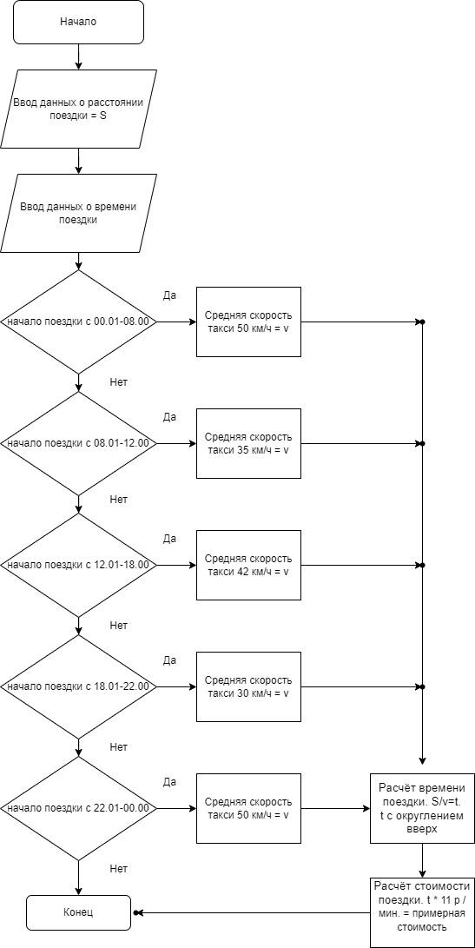
2. Ссылка на таблицу с КЭ и тест-кейсами:  
   <https://docs.google.com/spreadsheets/d/11UWBBnQXz4HSPS-OEyx_oqvcOI5ExTt4YFc2wXyp45E/edit?usp=sharing>